# **עיריית רחובות**

**רח' דב קליין 1 ת.ד. 2192** מיקוד 76411

## טל' 08.9476526 פקס:08.9460179

## katzir1@adm.kishurim.k12.il

# **קריית חינוך שש שנתית**

**ע"ש אהרון קציר**

**יוני 2021**

**עבודת קיץ לעולים לכיתה י' 4-5 יחל**

העבודה היא מתוך הספר לכיתה י' של יואל גבע ואריק דז'לדטי שאלונים 804 ו 806 לכיתה י' – 4 ו 5 יחידות לימוד - חלק א'

**העבודה הינה להגשה ומהווה 5% מציון מחצית א' בכיתה י'**

|  |  |
| --- | --- |
| **נושא** | **תרגילים** |
| משוואות ממעלה ראשונה | עמ' 3 : 44, 45, 47 |
| מערכת משוואות בשני נעלמים ממעלה ראשונה | עמ' 6 : 33- 37 |
| מערכת משוואות בשני נעלמים ממעלה שניה | עמ' 14 : 9, 10, 13 . עמ' 165 : 8, 10 . עמ' 166 : 11 |
| חוקי חזקות | עמ' 133: 60, 65 . עמ' 134 : 80, 93, 99 עמ' 138 : 43, 45  עמ' 145 : 1, 4 . |
| שימוש בפירוק לגורמים  לצמצום שברים אלגבריים | עמ' 155 : 12, 24, 26 . עמ' 156 : 35, 39, 42 , 53, 58 |
| פיתרון משוואות ריבועיות | עמ' 162-164: 49, 52, 58, 63, 65, 70, 82, 88, 90, 92, 93 |
| אי שויון ממעלה ראשונה | עמ' 200 :14, 17, 18 |
| אי שויון ריבועי | עמ' 220-221 : 21, 38, 51, 57, 58 |
| שאלות מילוליות | דף בהמשך |
| הנדסה | עמ' 387 - 393 : 7, 13, 34 . עמ' 399 : 11 .  עמ' 406-410 : 25, 35, 42 עמ' 415 :19 עמ' 421 :23  עמ' 426 : 13 עמ' 435 : 26  עמ' 494-499 : 3, 8, 12, 18, 25, 29 |
| משפט פיתגורס | עמ' 487- 493 : 6, 19, 32, 34, 40, |
| פונקציות | דף בהמשך |

**בעיות מילוליות**

**בעיות כלליות**

1. סוחר קנה שלגונים ב-120 ₪. 6 שלגונים נמסו ואת כל היתר מכר.   
   מחיר המכירה של כל שלגון היה גבוה ב- 1.1 ₪ ממחיר הקנייה שלו.   
   בסה"כ הרוויח הסוחר בעסקה 34 ₪.   
   מצאו כמה שלגונים קנה הסוחר ומה היה מחיר הקנייה של כל שלגון.
2. מחירו הנוכחי של ארון, כולל ההובלה לבית הלקוח הוא 1280 ₪.   
   אם יתייקר מחיר הארון ב- 25% ומחיר ההובלה יוזל ב-20% , יהיה על הלקוח לשלם בסך הכל 1510 ₪.   
   מצאו את המחיר הנוכחי של הארון בלי ההובלה.
3. חברת טיולים משווקת חבילות תיור לקבוצות מאורגנות. אם קבוצת מטיילים מונה 50 מטיילים או פחות, משלם כל אחד מהמטיילים 600 ₪. על כל מטייל שנוסף ל-50 המטיילים הראשונים, משלם כל אחד מהמטיילים 5 ₪ פחות. קבוצת מטיילים מסוימת שילמה 32,480 ₪. כמה מטיילים היום בקבוצה?

**בעיות תנועה**

1. המרחק בין A ל- B הוא 80 ק"מ. שני רוכבי אופנים יצאו בו זמנית מנקודה A ונסעו לנקודה B. המהירות של הרוכבים לא השתנתה כל זמן נסיעתם. הרוכב המהיר נסע במהירות הגבוהה ב-7 קמ"ש מהמהירות של הרוכב האיטי, ולכן הגיע לנקודה B 42 דקות לפניו. חשבו את המהירות של אחד מהנוסעים.
2. בין הנקודות Aו-B מובילות שתי דרכים. הדרך הראשונה 60 ק"מ והדרך השנייה ארוכה ממנה ב- 20% . רוכבת קטנוע נסעה מנקודה A ל-B בדרך הקצרה במהירות קבועה, וחזרה בדרך הארוכה במהירות קבועה הגדולה ב-12 קמ"ש ממהירות הראשונה. זמן הנסיעה בחזרה (מ- B ל- A ) היה קצר ב-3 דקות מזמן הנסיעה מ- A ל- B.  
   מצאו את המהירות שבה נסעה בכל כוון, וחשבו כמה זמן נמשכה כל נסיעה.

**A**

**B**

1. רוכבת אופניים יצאה לדרך ונסעה במהירות קבועה. 28 דקות אחריה יצא, מאותו מקום ובאותו כיוון, רוכב אופנים שני שמהירות נסיעתו גדולה ב-25% ממהירות הרוכבת הראשונה. רוכב האופניים השני השיג את רוכבת האופניים הראשונה במרחק 28 ק"מ מנקדת המוצא.   
   מצאו את המהירויות של שני רוכבי האופנים.
2. רוכב אופנים רוכב בדרך כלל במהירות קבועה מעיר אחת לעיר אחרת, הנמצאת במרחק של 180 ק"מ ממנה. פעם אחת רכב רוכב האופנים 4.5 שעות במהירותו הרגילה ואחר כך רכב במהירות גבוהה יותר (קבועה אף היא), ולאחר 6 שעות במהירות הגבוהה הגיע ליעדו.   
   לו היה רוכב כל הדרך המבהירות הגבוהה, היה מקצר את זמן הנסיעה בשעה ו- 15 דקות לעומת הזמן הרגיל.   
   מצאו את המהירות הרגילה ואת המהירות הגבוהה של רוכב האופניים.
3. שני רוכבות אופנים יצאו משני יישובים שהמרחק בניהם 40 ק"מ ורכבו זו לקראת זו. מהירותה של רוכבת אחת הייתה 12 קמ"ש ומהירותה של הרוכבת השנייה הייתה 16 קמ"ש. הרוכבת האיטית יצאה לדרך שעה לפני הרוכבת המהירה. כמה שעות אחרי שהרוכבת האיטית יצאה לדרך היה המרחק בין הרוכבות 14 ק"מ:
   1. לפני הפגישה? ב. אחרי הפגישה?
4. משתי ערים א' ו- ב' שהמרחק ביניהם 16 ק"מ יצאו בשעה 7:00 בבוקר שני הולכי רגל והלכו זה לקראת זה.   
   מהירותו של הולך רגל שיצא מעיר א' הייתה גדולה ב-1.6 קמ"ש ממהירותו של הולך הרגל השני, שיצא מעיר ב'. שני הולכי הרגל נפגשו בשעה 9:00 והמשיכו בדרכם.
   1. חשבו את המהירות של כל אחד מהולכי הרגל.
   2. מצאו באיזו שעה הגיע כל אחד מהם אל העיר השניה.

**בעיות הנדסיות**

1. שטחו של מלבן 360 סמ"ר. אם יגדילו את האורך ב-6 ס"מ ויקטינו את הרוחב ב-4 ס"מ נקבל מלבן חדש ששטחו 330 סמ"ר. חשבו את צלעות המלבן המקורי.
2. נתון ריבוע שצלעו X. בנו מלבן שרוחבו קטן ב- 20% מצלע הריבוע, ואורכו גדול ב-11 ס"מ מצלע הריבוע. שטח המלבן גדול ב- 95 סמ"ר משטח הריבוע. חשבו את X.
3. בתוך ריבוע גדול, שאורך צלעו X ס"מ, מציירים ריבוע קטן, כך שנשארים שוליים של 4 ס"מ מכל הכיוונים. (ראו שרטוט). חשבו את X אם ידוע ששטחו הוא פי  משטח הריבוע הקטן.

4

4

4

4

X

1. שטח של משולש ישר זוויות הוא 60 סמ"ר. הגדילו ניצב אחד ב-2 ס"מ וניצב שני ב-3 ס"מ וקיבלו משולש ישר זוויות ששטחו 90 סמ"ר. מצאו את ניצבי המשולש המקורי.

**תשובות:**

|  |  |
| --- | --- |
| 1. 50 שלגונים, 2.4₪ לשלגון. 2. 1080 ₪. 3. 58 מטיילים או 112 מטיילים. 4. 25 קמ"ש ו-32 קמ"ש. 5. מ- A ל-B : 48 קמ"ש, 75 דקות,  מ- Bל-A 60 קמ"ש 72 דקות. 6. 12 קמ"ש ו-15 קמ"ש. 7. מהירות רגילה" 16 קמ"ש מהירות גבוהה: 18 קמ"ש. 8. א. 1.5 שעות ב. 2.5 שעות. 9. מהירות הולך רגל שיצא מעיר א- 4.8 קמ"ש מהירות הולך רגל שיצא מעיר ב- 3.2 קמ"ש. הולך רגל שהגיע לעיר ב- בשעה 10:20  הולך רגל שהגיע לעיר א- בשעה 12:00 | 1. 24 ס"מ ו-15 ס"מ 2. X= 19, 25 3. X=32 4. 10 ס"מ ,12 ס"מ או 8 ס"מ, 15 ס"מ |

יש המשך....

**פונקציות**

1. לפניכם שלוש הצגות של הפונקציה f(x):

הצגה קודקודית הצגה כמכפלה הצגה סטנדרטית

f(x) = 2(x – 1)2 – 8 f(x) = 2(x + 1)(x – 3) f(x) = 2x2 – 4x – 6

1. הראו כי שלוש ההצגות מתארות אותה הפונקציה.
2. הסתמכו על המידע הנתון בשלוש ההצגות, ומצאו את:

* שיעורי נקודות החיתוך עם הצירים
* משוואת ציר הסימטריה
* שיעורי נקודת הקודקוד.

1. שרטטו סקיצה של הגרף של f(x), וסמנו בה את הנקודות שמצאתם בסעיף הקודם.

2. בפונקציה ריבועית **t(x)** נתון: **t(0) = t(–5) = 2**   
 א. מה שיעור ה- x של קדקוד הפרבולה?  
 ב. איזו מבין הפונקציות הבאותמתאימה לנתונים הנ"ל? **I. t(x) = x2 – 5x + 2 II. t(x) = 2x2 + 10x + 2  
 III. t(x) = x2 + 5x + 1 IV. t(x) = –2x2 – 10x – 2**

3. נתונות הפונקציות: **f(x) = (x – 3)2 – 5**  ו- **g(x) = 2x2 – 3x**   
א. האם לגרף פונקציה **m(x) = (x – 3)2 + 5** יש נקודות חיתוך עם גרף הפונקציה **f(x)**? נמקו.  
ב. האם לגרף הפונקציה **t(x) = 2x2 + 3x** יש נקודות חיתוך עם גרף הפונקציה **g(x)**?נמקו.ג. האם לגרף הפונקציה **p(x) = –(x – 3)2 – 5** יש נקודות חיתוך עם גרף הפונקציה **f(x)**? נמקו.

ד. חשבו את ערכי **x** עבורם **f(x) = g(x)**.

4. נתונות הפונקציות הקוויות: (1)  (2) 

כמו כן נתונה פונקציה ריבועית שנקודות האפס שלה מתלכדות עם נקודות האפס של הפונקציות הקוויות הנ"ל.

ידוע כי קדקוד הפרבולה נמצא על הישר 

1. שרטטו סקיצה של הפרבולה וסמנו את הנתונים.
2. מצאו את משוואת הפרבולה והציגו אותה ב-3 צורות.
3. מהו תחום החיוביות של הפונקציה הריבועית ומהו תחום השליליות שלה?
4. מהו התחום בו הפונקציה הריבועית עולה? ומהו התחום בו היא יורדת?

5. נתונה פונקציה ריבועית f(x) שקדקודה בנקודה 

והיא עוברת בנקודה .

א. מצאו את משוואת הפונקציה f(x)ושרטטו סקיצה של הגרף שלה.

ב. נתונה הפונקציה g(x) = x - 14. עבור אילו ערכי x g(x) > f(x) ?

ג. הישר  חותך את גרף הפרבולה בשתי נקודות. הישר  חותך גם הוא את הפרבולה בשתי נקודות. מצאו את שטח הטרפז שנוצר ע"י 4 הנקודות.

6. נתונים הגרפים של הפונקציות:  ו- 

AF מקביל לציר  G, B ו- C נקודות אפס.

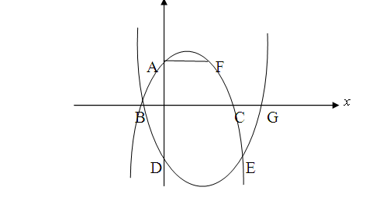 ציר הסימטריה של הפרבולה *f(x)* הוא x=2 .

א. מצאו את b .

ב. עבור אילו ערכי x הפרבולה g(x)

חיובית ?

1. מהו התחום בו f(x)>g(x) ?
2. מצאו את משוואת הישר FG .
3. עבור אילו ערכים של k לא יהיה פיתרון למשוואה f(x)=k ?

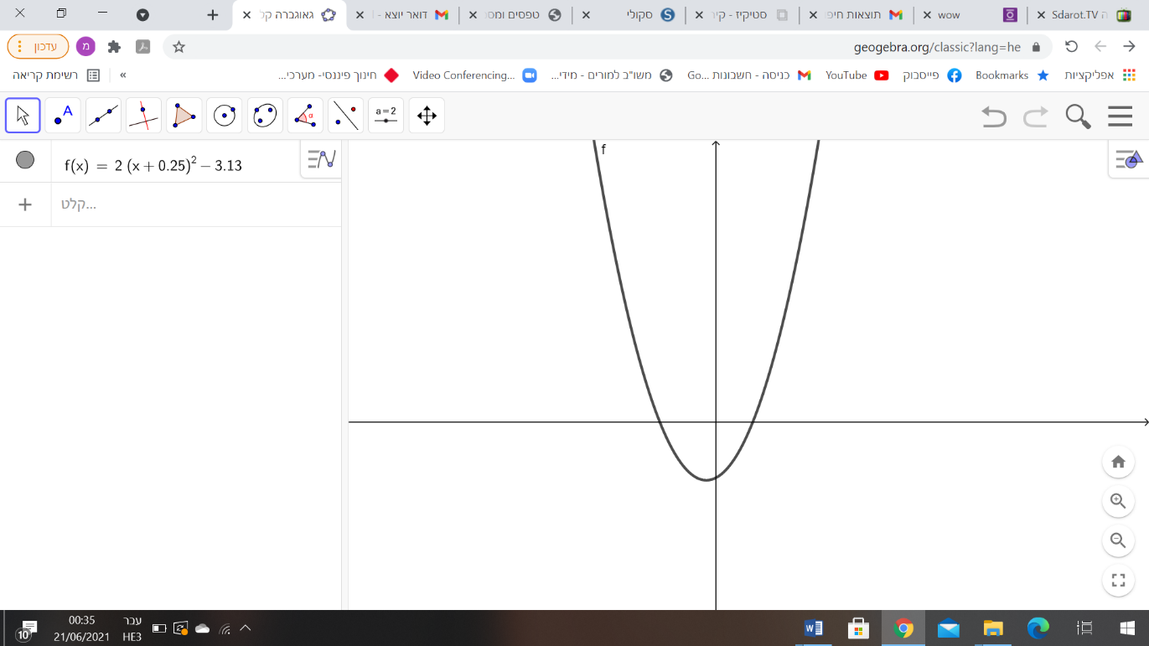 7. נתונה הפונקציה:  ( בשרטוט סקיצה של הפרבולה )

1. מצאו את שיעורי הקדקוד K ואת נקודות האפס A ו- B של גרף הפונקציה.
2. רשמו את הפונקציה בשני ייצוגים נוספים.
3. מצאו את משוואת AK.

ד. נתונה על הפרבולה נקודה C

מצאו את שיעור  של הנקודה

ומצאו נקודה D על הפרבולה

סימטרית לנקודה C.

ה. חברו את הנקודות C , D , A

וחשבו את שטח והיקף המשולש ACD.

ו. שרטטו במערכת הצירים הנ"ל סקיצה

של גרף הפונקציה 

ז. מצאו את שיעורי הקדקוד M של גרף

הפונקציה.

ח. מצאו את שטח המשולש ABM.

ט. מצאו משוואת הישר המקביל לישר AK ועובר בנקודה M.

8. נתונה הפונקציה הריבועית . ( בשרטוט סקיצה של הפרבולה. )

נתון טרפז ABCD שקדקודיו על גרף

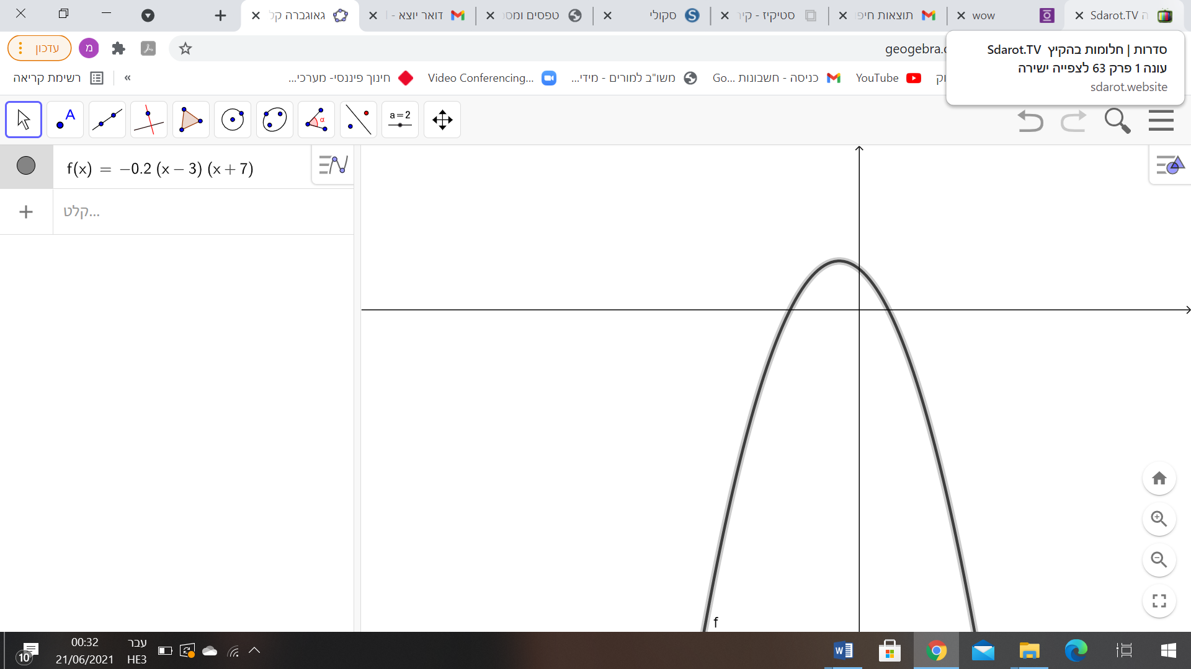

הפרבולה ובסיסיו מקבילים לציר .

שיעור  של נקודה A הוא 

ושיעור  של קדקוד C הוא .

1. מצאו את שיעורי קדקודי הטרפז.
2. מצאו את נקודת החיתוך של

אלכסוני הטרפז.

1. מצאו משוואת ישר שעובר דרך קדקוד הפרבולה ומקביל לאלכסון BD.

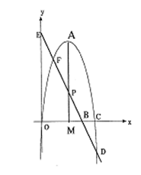9. נתונות הנקודות E(0,18) , P(4,6) .

A קודקוד הפרבולה . הישר AM הוא ציר הסימטריה של הפרבולה.

BM=BC , AP=10 .

א. מצאו את פונקציה הישר BP .

ב. מצאו את שיעורי הנקודות A, B, C .

ג. מצאו את פונקצית הפרבולה .

ד. מהו התחום עבורו ערכי הפרבולה

גדולים יותר מערכי הקו הישר ED ?

ה. מהו שטח הטרפז EPMO ?

**תשובות פונקציות:**

1. ב.    

2. א. 

4 . ב.  ,  , 

5. ג. חיובית x>1 או x<-4. שלילית 1>x>4- ד. עולה x>-1.5 . יורדת x<-1.5

6. א.  ב. X>8 או x<-2 . ג. 72

7. א. K A B ב.  

ג.  ד. C D ה. 58.5 יח"ר = S , 43.16 יח' = P

ז. M ח. 2.5 יח"ר =S ט. 

8. א. A B C  ב.  ג. 

9. א. Y=-3x+18 ג.  ד. 9>X>2 ה. 24

בהצלחה !